Communicado á imprensa

Os guindastes Liebherr constroem o edifício residencial mais alto na Nova Zelândia com

⸺
Os guindastes de lança basculante 280 HC-L 12/24 e 542 HC-L 18/36 oferecem alta capacidade de carga para componentes pesados feitos de aço e vidro
O departamento de projetos Tower Crane Solutions da Liebherr projetou um processo de escalada econômico
Movimentos precisos graças a sistemas inteligentes de assistência e acionamentos de produção interna
Mire alto com os guindastes de lança basculante da Liebherr: Um 280 HC-L 12/24 e um 542 HC-L 18/36 estão trabalhando atualmente em um impressionante projeto de construção em Auckland, Nova Zelândia. O arranha-céu "Seascape", construído pela China Construction New Zealand Limited, será o edifício residencial mais alto da Nova Zelândia quando concluído. A Liebherr oferece suporte como fornecedor de soluções completas com guindastes confiáveis, um conceito especial de escalada e técnicos de serviço treinados.
Auckland (Nova Zelândia), 7 de junho de 2023 – Os guindastes da série HC-L estão predestinados a projetos de arranha-céus, como os do centro de Auckland. Podem ser usados nos espaços mais apertados, com alta capacidade de movimentação e alturas de gancho extremamente altas – tudo isso é possível graças aos guindastes de lança basculante da Liebherr. Está em uso um 280 HC-L 12/24 com capacidade máxima de carga de 24 toneladas e alcance de 40 metros. Um 542 HC-L 18/36 utilizado trabalha com capacidade máxima de carga de 36 toneladas e um grande alcance de 50 metros. Ambos os equipamentos pertencem à frota da China Construction New Zealand Limited.
O 280 HC-L usa um sistema de escalada interna para escalada externa
O departamento de projetos Tower Crane Solutions da Liebherr desenvolveu um conceito personalizado de escalada para uso econômico do guindaste. Aqui, o 280 HC-L cresce para cima no sistema de escalada interna 355 IC. Com uma dimensão externa de 1,9 x 1,9 metros, as seções da torre são muito estreitas e, portanto, se encaixam perfeitamente em poços de elevadores, por exemplo.
O que há de especial no projeto "Seascape" da China Construction New Zealand Limited: O 280 HC-L não sobe por dentro, mas por fora do edifício. Devido a esse arranjo, o 280 HC-L e o 542 HC-L podem atender o canteiro de obras de maneira ideal. Este conceito tem a vantagem de que são necessárias menos seções de torre e o acabamento interno pode ser realizado sem impedimentos na área inferior da torre residencial. Isso economiza tempo e dinheiro para o cliente.
O 542 HC-L sobe no sistema de torre 500 HC
O 542 HC-L sobe de forma clássica externamente no edifício, ou seja, no sistema de torre 500 HC. Ele é adequado para guindastes grandes com alta capacidade de carga e, ao mesmo tempo, é muito compacto, com uma dimensão externa de 2,4 x 2,4 metros. O guindaste de lança basculante é fixado ao edifício nove vezes até atingir uma altura máxima de torre de cerca de 163 metros.
Nesta posição, o 542 HC-L não apenas realiza os últimos movimentos no canteiro de obras, mas também auxilia na desmontagem do 280 HC-L. Em seguida, o 542 HC-L desce do edifício e pode ser desmontado com um caminhão guindaste. Os técnicos de serviço da Liebherr fazem a manutenção de ambos os guindastes, os escalam neles e assumem a desmontagem.
Arranha-céu com fachada característica
As obras do arranha-céu de arquitetura imponente estão previstas para durar até 2024. Particularmente distinta é a imponente fachada de vidro com uma estrutura de aço em forma de diamante que percorre toda a altura dos lados leste e oeste do edifício. Isso permitirá que os residentes desfrutem de vistas desobstruídas para o mar do porto e o golfo de Hauraki.
Quando concluído, o edifício terá 52 andares e, com 187 metros de altura, estabelecerá novos padrões no horizonte de Auckland. Além de lojas de varejo e escritórios, cerca de 220 apartamentos estão planejados na torre do edifício.
Acionamentos de alta potência de produção interna
Os guindastes de lança basculante da Liebherr são o parceiro ideal para transportar e instalar os muitos elementos de vidro e aço. Eles dispõem de alta capacidade de carga e acionamentos de alta potência de produção interna. Além disso, os sistemas inteligentes de assistência, como o trajeto horizontal de carga, a delimitação da área de trabalho ABB e o Micromove, auxiliam o operador do guindaste a realizar movimentos precisos e seguros. Por exemplo, com o modo de posicionamento fino Micromove, os componentes podem ser abaixados lentamente e com precisão milimétrica, de modo que nem o componente nem a estrutura do edifício sejam danificados.
Sobre a divisão de guindastes de torre da Liebherr
Mais de sete décadas de experiência fazem da Liebherr uma especialista reconhecida em tecnologia de elevação em canteiros de obras de todos os tipos. A linha Tower Crane da Liebherr inclui uma ampla variedade de guindastes de torre de alta qualidade, que são usados em todo o mundo. Isso inclui guindastes especiais de montagem rápida, com torre giratória e lança basculante, bem como gruas móveis para construção. Além de fornecer os produtos da linha Tower Crane, a Liebherr também oferece uma ampla variedade de serviços, que completam seu portfólio: o Tower Crane Solutions, o Tower Crane Center e o Tower Crane Customer Service.

Sobre o grupo Liebherr
O grupo de empresas Liebherr é uma empresa familiar que oferece tecnologia numa ampla variedade de produtos. A empresa é um dos maiores fabricantes de máquinas de construção do mundo. No entanto, também oferece produtos e serviços de alta qualidade e orientados para benefícios em muitas outras áreas. Atualmente, o grupo de empresas inclui mais de 140 empresas em todos os continentes. Em 2022, empregou mais de 50.000 colaboradores e gerou vendas totais consolidadas de mais de 12,5 bilhões de euros. A Liebherr foi fundada em 1949 em Kirchdorf an der Iller, no sul da Alemanha. Desde então, os colaboradores perseguem o objetivo de cativar os seus clientes com soluções sofisticadas e contribuir para o progresso tecnológico.

Imagens
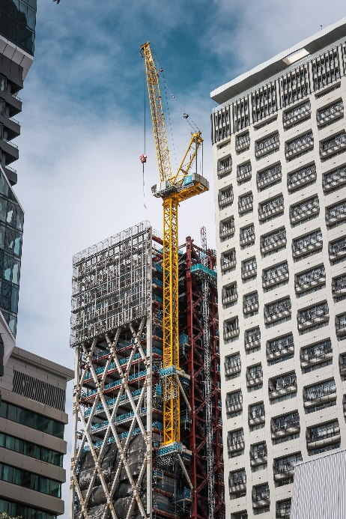
liebherr-hc-l-cranes-seascape-new-zealand-01.jpg
Dois guindastes de lança basculante da Liebherr estão ajudando a construir o edifício residencial mais alto (187 metros) da Nova Zelândia.
liebherr-hc-l-cranes-seascape-new-zealand-02.jpg
O 280 HC-L sobe no sistema de escalada interna 355 IC por fora do edifício.

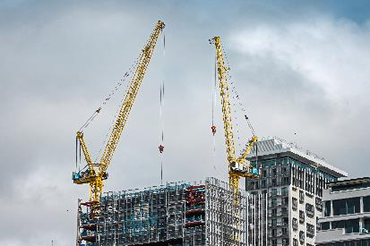
liebherr-hc-l-cranes-seascape-new-zealand-03.jpg
O 542 HC-L desmontará o 280 HC-L após a conclusão do arranha-céu e depois descerá.

Contato
Daniel Haefele
Comunicação global
Telefone: +49 7351 / 41 - 2330
E-mail: daniel.haefele@liebherr.com
Publicado por
Liebherr-Werk Biberach GmbH
Biberach / Alemanha
www.liebherr.com

